**1. Pořízení obrazu a jeho fyzikální podstata. Barevné a multispektrální obrazy.**

**Tři druhy energie pro zobrazování**

1. Elektromagnetické záření (viz dále).

2. Záření částic, např. elektronu a neutronu.

3. Akustické vlny v plynech, kapalinách a tuhých tělesech.

Kovy jsou lesklé, takže převažuje surface reflection (odraz z povrchu)

Matné povrchy odrazí víc do všech směrů - takže body reflection (odraz pod povrchem)

Viděná barva je způsobena vlastnostmi pigmentu (částic), které pohltí některé vlnové délky ze spektra přicházejícího světla. Takže, když se světlo odrazí od povrchu, tak se tam ze spektra nestihne pohltit skoro nic a když svítí bílé světlo, uvidíš bílý lesklý odraz, když ale světlo projde pod povrch a tam se bude chvíli odrážet a pohlcovat, tak odtud náhodným směrem vylítne už pozměněné světlo, neuvidíš bílou, ale takové světlo, jak ti ho ten předmět změnil.



**Elektromagnetické záření**

Včetně gamazáření, rentgenového záření (angl. X rays), ultrafialového záření, viditelného světla, infračerveného záření, mikrovln a radiových vln.

**Viditelné světlo** je část elektromagnetického spektra o frekvenci 3.9×10^14 Hz (hertz) až 7.9×10^14 Hz,

Bílé světlo se rozkládá, např. při průchodu hranolem, červené má nejnižší energii, fialové nejvyšší. Červená = nejnižší energie => nejnižší frekvence => největší vlnová délka

**Informace využitelná pro analýzu obrazu** (z čeho můžeme získávat informace)

1) frekvence - tedy barva

2) amplituda - tedy intenzita (jas)

3. mód polarizace - směr jakým se vlna šíří

4) fáze - to záření je nějaká sinusovka, kde se mění fáze s časem

Červený filtrem projdou pak jen ty, které nejsou červené, nebo čím dál od červené tím projdou víc

aha, takže modrým filtrem projde vše krom modré ...

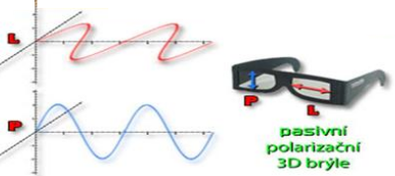

Dále budeme studovat vznik obrazu díky odrazu záření od povrchu neprůhledných objektů ve spektru viditelného světla (z radiometrického hlediska).

**Fotometrie** je část optiky, která zkoumá světlo z hlediska jeho působení na zrakový orgán. Veličiny, které určují velikost tohoto působení na lidské oko, se označují jako **fotometrické veličiny**.

Mezi fotometrické veličiny řadíme např. svítivost zdroje, světelný tok, světelnou energii nebo osvětlení.

Fotometrie se zaměřuje na viditelné světlo. Podobné metody jako fotometrie se používají pro studium celého elektromagnetického spektra v radiometrii.

**Radiometrie** je část optiky, která se zabývá měřením elektromagnetického záření, včetně světla. Radiometrie se zabývá absolutními veličinami, zatímco fotometrie studuje obdobné veličiny, avšak z hlediska jejich působení na lidské oko.

Fyzikální veličiny měřené v radiometrii se označují jako **radiometrické veličiny** (popř. energetické veličiny).

Radiometrie našla důležité uplatnění v astronomii.

**Zářivý tok** je z radiometrického hlediska a **světelný tok** z fotometrického.

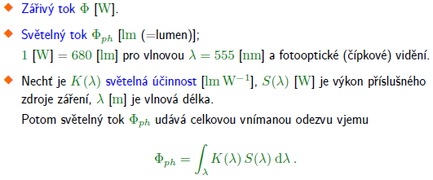

Integral - si představ v diskrétní matematice jako součet pres všechny lambdy (vlnové délky), které zdroj vyzařuje

K je cosi jako převodní konstanta mezi lumeny a Watty, pro danou lambdu

má jednotky lm / W - tedy kolik lumenů mám pro 1 W

S je ve Wattech - výkon (zářivý tok pro danou lambdu)

takže prostě součet přes všechny lambdy, kde výkony přenásobíš tím převodem K

na ose x máš lambdu, tak nařežeš ty lambdy a sečteš

vezmu zdroj, který něco vyzařuje a každou vlnovou délku posuzuju nezávisle.. tak vezmu třeba červenou barvu s nějakou lambda = ... a řeknu, že příspěvek k světelnému toku je to jak tu červenou barvu vnímá člověk K(lambda) krát intenzita té červené barvy S(lambda) a takhle dostanu příspěvky od všech barev a posčítám.

**Barva** je dána frekvencí nebo vlnovou délkou.

### Frekvence a délka vlny

Vlnová délka (délka vlny) se určí podle vzorce \lambda=\frac{c}{f}, jednotky [m; m/s, Hz], kde *c* je [rychlost šíření vlnění](http://cs.wikipedia.org/w/index.php?title=Rychlost_vln%C4%9Bn%C3%AD&action=edit&redlink=1) v prostředí, λ délka vlny a *f* frekvence. Pro [elektromagnetické vlnění](http://cs.wikipedia.org/wiki/Elektromagnetick%C3%A9_vln%C4%9Bn%C3%AD) je *c* [rychlost světla](http://cs.wikipedia.org/wiki/Rychlost_sv%C4%9Btla) ve vakuu, pro [zvukové vlny](http://cs.wikipedia.org/w/index.php?title=Zvukov%C3%A9_vlny&action=edit&redlink=1) jde o [rychlost zvuku](http://cs.wikipedia.org/wiki/Rychlost_zvuku) v běžných fyzikálních podmínkách.

**Prostorový úhel** je dán plochou na jednotkové kouli, kterou ohraničí kužel s vrcholem ve středu koule.

pi je délka, která odpovídá úhlu 180° na obvodu kruhu jehož poloměr je 1.

**Úhel na ploše** – radián [rad].

**Radián** udává úhel na ploše vymezený dvěma poloměry kruhu, které na obvodu kruhu ohraničují oblouk o délce

rovné poloměru.

**Úhel v prostoru** – steradián [sr].

**Steradián** je úhlem v prostoru s vrcholem v středu koule a vymezujícím plochu na povrchu koule, která je rovná ploše čtverce o straně rovné poloměru koule.

 Když máš kouli o poloměru 1, tak 1 sr je povrch celý koule.

když natočíme o 90° tak prostorový úhel bude nulový

když nebudeme natáčet vůbec a nechápe Theta = 0°, tak bude prostorový úhel maximální

no a pak to závisí i na R, čím tu plošku dám dál, tím bude prostorový úhel menší

takže ten vztah to tam nějak vyjadřuje, prostě jak se mění **prostorový úhel**, když natáčíš plošku

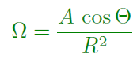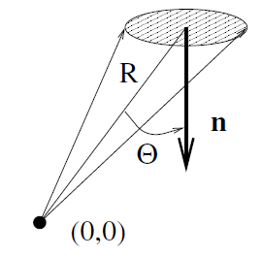

**Ozáření*****E*** [W / m*^2*] - kolik energie dopadá za časovou jednotku na plochu o velikosti 1 m^2

**Osvětlení** je v lm / m^2

**Jas** v obrazu je lm / m^2 / sr

**Zář** W / m^2 / sr - udává zářivý tok, který se z jednotky plochy kolmé ke směru pozorování vyzáří do jednotkového prostorového úhlu [sr].

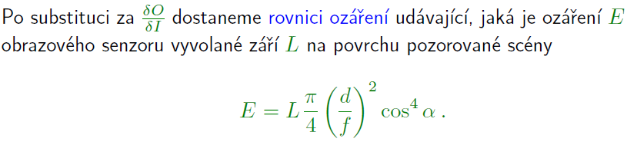



|  |  |
| --- | --- |
| **Přirozená vinětace** - činitel popisuje systematickou optickou vadu zvanou přirozená vinětace (existuje i optická a mechanická vinětace).  Popisuje jev, kdy jsou více zeslabovány paprsky s větším úhlem (dále od optické osy). Tato chyba je více patrná u širokoúhlých objektivů než u teleobjektivu.  Jelikož je přirozená vinětace systematickou chybou, lze ji pro radiometricky kalibrovanou kameru kompenzovat. |  |

**Vinětace je vada objektivu, která ale může mít často velmi pozitivní vliv na vzhled fotografie.**

Čím větší vinětace, tím tmavší okraje

**Optická vinětace** - čím větší dírka, tedy více otevřená clona, tím vyšší vinětace

**Mechanická vinětace** - paprsky z okrajů jsou zakryty, týká se nepozorných uživatelů

**BRDF** – dvousměrová distribuční funkce odrazu (angl. *Bidirectional Reflectance Distribution Function*)

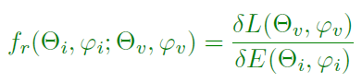

BRDF udává pro určitý materiál poměr mezi změřenou září *L* odraženou od povrchu v jistém směru při ozáření *E*.

BRDF is a four-dimensional function that defines how light is reflected at an opaque (neprůhledný) surface.

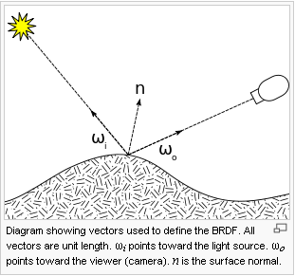

tak funkce je f(wi, wo), takže záleží na směru, kdybych tu kameru posunul třeba lehce nahoru a vypočítal tu funkci, tak bude poměr nižší, čili ten bod na obrázku bude tmavší

takže tahle funkce udává pro všechny možné úhly ten poměr

**Zjednodušená BRDF** - pro většinu prakticky významných povrchů není odrazivost popsaná BRDF závislá na otočení podél normály k povrchu. Potom *fr* závisí pouze na rozdílu azimutů směrů ke světelnému zdroji a pozorovateli  tedy na .

|  |  |
| --- | --- |
| **Zjednodušené BRDF**  (neuvažují natočení pozorovatele a světla) | **Normální BRDF** |

U zjednodušené - ať se otáčíš jak chceš, obraz bude stejný. U normální - když se budeš otáčet, tak ta bílá skvrna se bude pohybovat po tělese.

**Koeficient odrazivosti = albedo -** vyjadřuje, jaký podíl dopadající energie je povrchem odražen zpět do

poloprostoru.

Albedo je míra odrazivosti tělesa nebo jeho povrchu. Jde o poměr odraženého elektromagnetického záření ku množství dopadajícího záření. Zlomek, obvykle vyjadřovaný procentuelně od 0 % do 100 %, je důležitým pojmem v klimatologii a astronomii. Poměr závisí na frekvenci uvažovaného záření: pokud není specifikována, bere se průměr podél spektra viditelného světla. Závisí také na úhlu dopadu záření: pokud není specifikován, uvažujeme o pravém úhlu. Albedo čerstvého sněhu je vysoké: až 90 %. Povrch oceánu má albedo nízké. Průměrné albedo Země je 37–39 %, zatímco u Měsíce dosahuje jen asi 12 %

(sníh je bílý, lesklý, oceány jsou z vesmíru tmavě modré..)

**Funkce odrazivosti  -** modeluje vliv lokálních změn geometrie povrchu na rozptýlení odražené energie v prostoru.  je nekonečně malý prostorový úhel kolem směru pohledu,

|  |  |
| --- | --- |
|  | sumuje se to přes všechny malé plošky do 1, takže 1 = 100%  takže každou ploškou se odrazí různé procento energie  celkem 100% přes všechny plošky |

Obecně závisí odrazivé vlastnosti povrchu na třech úhlech, popisujících vzájemný vztah mezi směrem ke zdroji světla L, směrem k pozorovateli V, lokální orientaci povrchu danou normálou n.

|  |  |
| --- | --- |
|  | Kosiny vektorů (směrů) ke zdroji světla L, k pozorovateli V a lokální orientace povrchu danou normálou n lze napsat jako skalární součin vektorů, což označuje (*.*).  Potom je funkce odrazivosti *R* (n *·* L*,* n *·* V*,* V *·* L).  **cos alfa = u * v / ( |u|*|v| )** pro jednotkové vektory u a v, platí:  **cos alfa = u * v**  takže n* L je cos mezi vektory n a L  R je funkcí kosínů úhlů: cos(Theta_i), cos(Theta_v) a cos(Thete_i+Theta_v) |

**Lambertovský povrch** (také ideálně matný, ideálně difúzní povrch) odráží světelnou energii rovnoměrně do všech směrů. Proto je zář (a také jas) ze všech směrů konstantní,

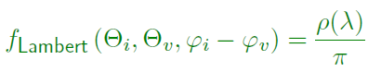

Pro konstantní albedo  lze odrazivost lambertovského povrchu vyjádřit ve tvaru kosinového zákona

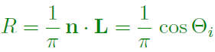

Všimnete si, že funkce odrazivosti lambertovského povrchu nezávisí směru pohledu V.

Lambertovský model odrazivosti je pro svou jednoduchost velmi oblíbený.

**Číselné hodnoty odrazivosti pro lambertovské povrchy**

Pro lambertovský povrch osvětlený rovnoběžnými paprsky světla s polárním úhlem  a ozárením ***E***. Pozorovaná je zář ***L***.

Bílý piják 0,8. Bílý psací papír 0,68. Bílý strop nebo žlutý papír 0,6. Tmavě hnědý papír 0,14. Tmavý samet 0,004.

**Barva** - závisí na 3 věcech - na zdroji, na pozorovaném objektu a vnimaní člověkem.

**Foton** (částice světla) si lze představit jako pulsující kvantum energie šířící se prostorem (rychlostí světla ve vakuu).

Každý foton nese určitou **energii**, která určuje, jak rychle foton pulsuje, což odpovídá **vlnové délce fotonu**.

Foton nese energii a kmitá nějakou frekvencí, podle toho jak rychle kmitá je dána vlnová délka a to určuje barvu. Na obrázku je vidět, že červená má největší vln. délku a fialová nejnižší. Fotony vlastně nejsou ani vlny ani částice.. jen někdy se chovají tak a jindy jinak.

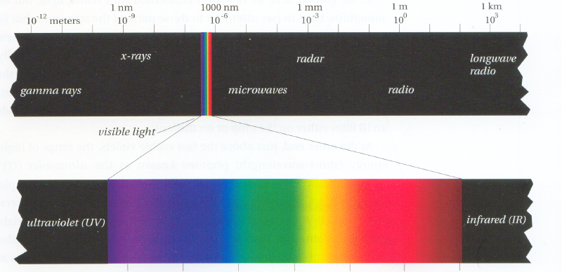

**Ideální zářič, černé těleso** – světlo je vyzařováno na základe tepelné energie atomu. Přibližně: žárovka s horkým vláknem, hvězdy, např. Slunce. Když víc zahříváš, září na vyšší frekvenci až začne třeba horký kov červenat. Tedy nejdřív infra red, že to nevidíš, ale teplo cítíš jak se z toho uvolňuje... pak to i zčervená, že se uvolňuje záření ve viditelném spektru, při vyšších teplotách dokonce zmodrá, tedy bude nějaké žluté až bílé, protože se bude uvolňovat záření ve všech vlnových délkách a pak to bude vyzařovat třeba i ultra violet. Od červené to začne žloutnout až zbělá.. při vyšších teplotách.

Spektrum světla závisí pouze na teplotě *-* pojem: **barevná teplota**.

**Spektra podle teploty -** při teplotě 2000 K se vyzařuje hodně fotonů s vln. délkou kolem 600 nm [méně energetických fotonů (červených)]

a málo fotonů s 400 nm [více energetických fotonů (fialových)].

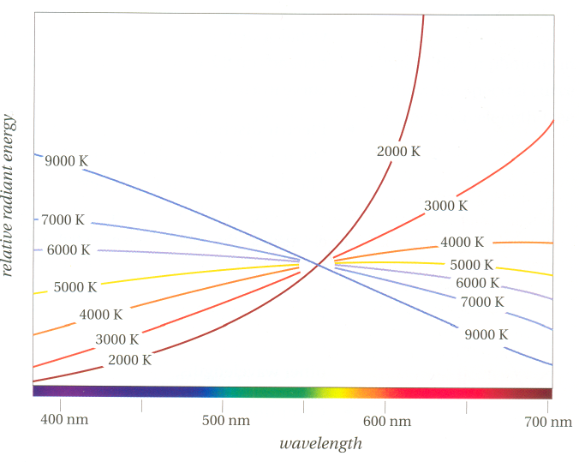

Někde při 5000 - 6000 K bys měl vidět bílou, protože všechny frekvence v spektru budou zastoupeny stejně (white objekt má ve spektru ve všech vln. délkách stejné množství vyzářené energie)a s vyššími teplotami to začne modrat, takže když uvidíš na nebi nějakou hvězdu, co svítí modŕe, lze ocekávat, že bude hodné horká.

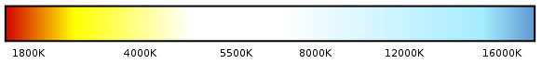

Barevná teplota se měří v [Kelvinech](http://cs.wikipedia.org/wiki/Kelvin). Příklady barevných teplot různých světelných zdrojů:

* 1200 K: [svíčka](http://cs.wikipedia.org/wiki/Sv%C3%AD%C4%8Dka)
* 2800 K: [žárovka](http://cs.wikipedia.org/wiki/%C5%BD%C3%A1rovka), [slunce](http://cs.wikipedia.org/wiki/Slunce) při východu a západu
* 5000 K: obvyklé denní světlo, [zářivky](http://cs.wikipedia.org/wiki/Z%C3%A1%C5%99ivka)
* 5500 K: [fotografické blesky](http://cs.wikipedia.org/wiki/Blesk_%28fotografie%29), [výbojky](http://cs.wikipedia.org/wiki/V%C3%BDbojka); toto je obvyklá barevná teplota používaná v profesionální fotografii
* 6000 K: jasné polední světlo
* 7000 K: lehce zamračená obloha
* 10 000 K: silně zamračená obloha nebo jen modré nebe bez Slunce

**Fluorescence** popisuje jev, kdy některé atomy přijmou foton s určitou energií (vlnové délce) a vyzáří fotony s nižší energií (větší vlnovou délkou).

Fluorescence se také používá schválně pro zjasňování. Část blízkého ultrafialového záření se přemění na viditelné záření, obvykle fialové či modré.

Toto je princip zjasňovačů v pracích prášcích, zubních pastách a také tiskových papírech, inkoustech, voscích, tonerech tiskáren.

|  |  |
| --- | --- |
| **Spektrum viděné člověkem** - sítnice obsahuje čtyři typy receptorů světla.  R, G, B cípky pro barevné vidění.  Tyčinky pro monochromatické vidění s vyšší citlivostí.  Odezva receptoru na intenzitu světla má  logaritmickou závislost citlivost.  Tobě se zdá, že světlo je u okna lehce světlejší než v rohu pokoje, ale ve skutečnosti u okna je energie mnohem víc.  Prostě více energie nevnímáš lineárně, tedy 2x více energie je 2x světlejší - to ne, ale logaritmicky.  100W žárovka nesvítí 2x víc než 50W žárovka. |  |

**Trichromatické vidění u lidí**

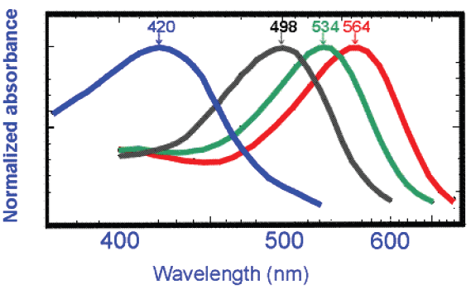

Čípky reagují podle těch grafů, když přijde foton s vln. délkou 420 nm, tak modrý čípek vyšle do mozku největší signál.

Díky evoluci se našli pro 3 čípky takové pozice v tom grafu, aby byly schopny nejlépe vnímat všechny barvy.

**Citlivost lidského oka na **

|  |  |
| --- | --- |
|  |  |

Díky těm nepravidelným grafům je člověk na některé barvy citlivější než na jiné. Že se to u krajů ztrácí je jasný. Prostě bude svítit něco mezi červenou a infra red hodně moc silné, ale ty to už vnímáš jen slabě.

**Barevný metamerismus**

Metamerismus je obecně definován jako dva různé jevy, které jsou vnímány stejně. Smícháním červené a zelené vznikne žlutá (**metamerismus**). Žlutou lze také získat pomocí spektrální barvy, což je záření jediné vlnové délky mezi

zelenou a červenou. Lidské vnímání barev je tedy “klamáno”, že směs červené a zelené je totéž jako fyzikálně vytvořená žlutá. Tento výsledek vývoje druhu je ale geniální, protože dovoluje jednoduchým mechanismem tří receptorů vidět velké množství nespektrálních barev.

Tak budeš mít foton o frekvenci okolo 600 nm a bude to žlutý foton. Anebo můžeš mít 2 fotoy: zelený (550 nm) a červený (650 nm) a taky ti mozek řekne že vidí žlutou. Když ti přijde dva a více žlutých fotonů, tak to bude žlutá výraznější, ne tak tmavá (čím více fotonů, tím více jasu.. prostě jasnější světlo).

**Barvoslepost, Ishiharovy obrazy**

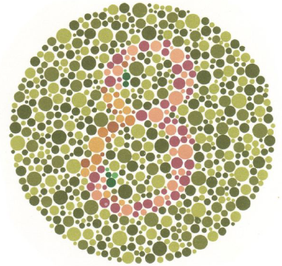

**Barevný prostor CIE XYZ**

|  |  |
| --- | --- |
| CIE (Mezinárodní komise pro osvětlování, Švýcarsko) vytvořila barevný model jako matematickou abstrakci.  XYZ souřadnice odpovídají (imaginárním) barvám, jejichž složením podle funkcí vyrovnávajících barvy by vznikl vjem odpovídající spektrální barvě.  Absolutní standard, protože je vztažen k vnímání standardního pozorovatele.  Existují novější standardy CIE LAB  1976 (ISO 13665) a používaný komerční HunterLab.  Nezáporné hodnoty.  *Y* () odpovídá jasu.  Normalizace, aby plocha pod křivkami byla stejná. |  |

**Barevný rozsah vnímaných barev**

|  |  |
| --- | --- |
| Barevný rozsah (angl. gamut) všech člověkem vnímatelných barev je 3D podprostorem všech možných barev v *X, Y,Z* souřadnicích.  **Barva** = ***cX X* + *cY Y* + *cZ Z***, kde 0 *<= cX*, *cY* , *cZ >=* 1 jsou váhy v této konvexní kombinaci.  Barevný rozsah se obvykle promítá do dvojrozměrné roviny, a to po normalizaci *X‘* + *Y‘* + *Z‘* = 1. (Prostě jakoby výřez z toho 3D)  Takže máme prostor XYZ a kombinací různých složek dostaneme barvu, prostě bod v tom prostoru dostaneme lineární kombinací bázových vektorů a to nám určuje barvu. |  |

**Barevný rozsah ve 2D barevný trojúhelník CIE**

|  |  |
| --- | --- |
| Souřadnice *x*, *y*.    Všechny viditelné spektrální barvy jsou na okraji “podkovy”, též nepřesně barevného trojúhelníku.  Všechny viditelné barvy, které lze namíchat, leží uvnitř “podkovy”. |  |

|  |  |
| --- | --- |
| **Aditivní míchání barev**  Prázdné spektrum + červená + zelená = žlutá.  Model aditivního míchání barev platí pro luminofory vakuových obrazovek, vícenásobnou projekci na plátno  a cípky na lidské sítnici. | **Subtraktivní míchání barev**  Plné spektrum bílé - modrozelená (též tyrkysová, angl.  cyan) - žlutá = zelená.  Model subtraktivního míchání barev platí pro většinu fotografických filmů, nátěry (barvy), barevné pastelky,  tisk a kaskádně řazené optické filtry. |

Pak tedy platí, že u **aditivního** se to zesvětluje, protože nasčítáváš a děláš to světlejší a u **subtraktivního** tmavne - jako když mícháš malířské barvy.

**Barevné kamery**

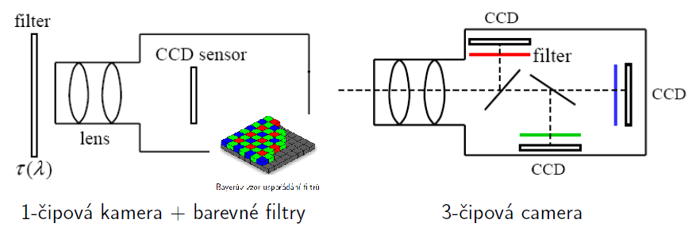

|  |  |
| --- | --- |
| **Sytost barvy v barevném spektru**  Ta široka gaussovka je světlejší, protože obsahuje vice fotonu o různých frekvencích, takže se víc blíží k bílé. |  |

**Další relativní barevné prostory**

**RGB** – původně se vztahoval k barevné televizi.

**YIQ** – používaný v barevné televizi v USA, Japonsku. Složka Y odpovídá jasu (angl. luminance), zbylé dvě složky popisují barvu (angl. chrominance).

**CMYK** – pro zařízení se subtraktivním modelem, Cyan, Magenta, Yellow, blacK.

**HSV** – Hue=barevný odstín, Saturation=sytost barvy, Value=jas. Vhodné pro digitální zpracování obrazu.

**Ilustrace: Barevné složky HSV – odstín barvy, sytost, (jas)**

|  |  |
| --- | --- |
| Motivace: Míchání barev na malířove paletě.  **Odstín barvy** (angl. hue) odpovídá dominantní vlnové délce, projekci barvy na okraje barevného trojúhelníka, kde jsou spektrální barvy.  Jména barev vlastně odpovídají odstínům. Liší se ovšem v různých kulturách.  **Sytost barvy** (angl. saturation) popisuje, jak je barva vzdálena od neutrální šedé. Popisuje také, jak je dominantní vlnová délka (odstín) znečištěna jinými vlnovými délkami. |  |

**Barevný prostor CIE LAB**

|  |  |
| --- | --- |
| Nejpoužívanější absolutní barevný prostor při správě barev. Vznikl nelineární transformací **CIE XYZ** prostoru.  Napodobuje způsob, jak člověk posuzuje barvu, aby byl vjem barvy rovnoměrný.  Základní barvy jsou L* (světlo, angl. light), a* popisuje dvojici červená-zelená, b* popisuje dvojici modrá-žlutá). Viz **Heringovy protichudné barvy**.  Změna základní barvy o určitý přírůstek by měla způsobit podobnou změnu vizuálního vjemu. Nedokonalosti, viz obr. vpravo.  Používá se jako základní prostor pro převod barevných prostorů zařízení, což je podstatou správy barev. |  |

**Základní parametry zobrazovacích a vstupních zařízení**

Pro správu barev je potřebné znát (změřit) základní parametry monitoru, fotoaparátu, skeneru, tiskáren, . . .

**Tri základní barvy** (angl. colorants), jejich barvu a jas základních barev.

**Bílý bod**, jeho barvu a jas. K bílé barvě se v lidském vnímání nevědomě vztahují ostatní barvy. Proto je při kalibraci zařízení u bílého bodu důležitější barva než jas.

**Černý bod**, jeho barvu a jas. Černota (hustota) černé udává mez dynamického rozsahu, které je zařízení schopné zobrazit nebo sejmout. Dynamický rozsah je důležitý pro vnímání detailu v jasu. Proto se pro tisk přidává zvlášť černá složka, viz CMYK. Černý bod nejde nastavovat na LCD monitorech.

**Převodní charakteristiky základních barev** (angl. tone reproduction curve) udávají, jak se mezi barevnými prostory dvou zařízení převádějí intenzity v jednotlivých barevných složkách. Charakteristiky jsou obvykle nelineární a implementují se přes vyhledávací tabulky (angl. LUT, look-up tables).

**Přenos barev mezi zařízeními, omezení**

Správa barev slouží k věrnému přenosu barev ze zdroje, pres náš obrazový soubor do cílového zobrazovacího nebo tiskového zařízení.

Fyzikální zákony brání, aby byly zobrazeny všechny barvy, ve všech odstínech, sytostech a intenzitách. Obdobně je tomu s dynamickým rozsahem.

Potřeba transformovat výchozí rozsah barev na cílový rozsah barev. Jejich průnik je často jen částí původních rozsahu barev.

Nelineární transformace v barevných složkách dané převodními tabulkami základních barev také nebývají přímo kompatibilní.

|  |  |
| --- | --- |
| **Správa barev zjednodušení díky mezilehlé reprezentaci**  Spojovníkem mezi zařízeními je prostor profilu barev, angl. PCS, Profile Connection Space, tj. reprezentace barvy nezávislá na konkrétním zařízení, obvykle CIE LAB nebo CIE XYZ. |  |

**Součásti systému správy barev**

**Prostor propojení profilu barev, PCS**

**Profily -** popisuje jak převádět barvy mezi těmi v zařízení a nějakým standardem např. CIE LAB nebo CIE XYZ

Modul **správy barev CMM** - program, který provádí přepočty barev (přepočítává RGB nebo CMYK souřadnice na požadované CIE LAB nebo CIE XYZ souřadnice)

**Záměry reprodukce** - řeší problém, když se barva ocitne mimo zobrazitelný rozsah

**Záměry reprodukce (Rendering intents)**

Součástí specifikace Profile Connection Space konsorcia firem ICC (International Color Consortium).

Popisuje, jak vyřešit problém, když požadovaná barva leží mimo rozsah barev, tj. jak ji nahradit jinou dostupnou barvou na výstupním zařízení.

Norma obsahuje 4 metody a ty jsou implemementovány v editorech obrazu, např. ve PhotoShopu:

1. **Perceptuální** – pokouší se zachovat celkový barevný vjem. Vhodné pro obrazy, kde mnoho barev leží mimo barevný rozsah.

2. **Sytost** (saturation) – upřednostňuje živé barvy, aniž hledí na přesnost. Hodí se pro umělé obrázky, obchodní grafiku, digitální modely terénu, atd.

3. **Relativní kolorimetrický** – využívá skutečnosti, že lidské vidění se vždy adaptuje na bílou. Záměr převede zdrojovou bílou na cílovou bílou (např. nažloutlou papíru), barvy uvnitř barevného rozsahu zobrazí přesně a barvy vně zobrazí jako nejbližší odstín. Pro fotografie je lepší než “perceptuální”.

4. **Absolutní kolorimetrický** – liší se od předchozího tím, se ve výstupním barevném prostoru snaží simulovat bílou vstupního prostoru. Hodí se pro ověřování budoucího tisku na jiném zařízení, např. monitoru.

**Barevné obrázky** rozlišují světlo různých spekter.

**Multispektrální** obrázky rozlišují **jemnější odlišnosti spektra** než je potřeba k reprodukci barev.

To znamená, že mají **větší spektrální rozlišení**. Spektrální rozlišení udává **počet spektrálních pásem**, **ve kterých může senzor sbírat údaje o odraženém světle** (každý předmět totiž vyzařuje světlo v různém spektrálním pásmu, podle toho pak rozlišujeme například materiál z kterého je předmět tvořen).

(snadněji se hledají vady na výrobcích)